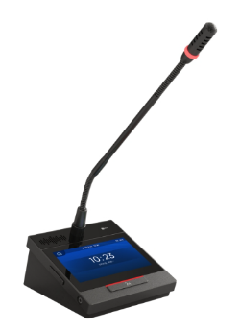

Бренд: GONSIN
Модель: DCS-2046DG

GONSIN Микрофонный пульт делегата DCS-2046DG – проводной цифровой конференц-терминал (версия делегата или председателя) с подключением по Cat5e, предназначенный для профессиональных конференц-залов, государственных учреждений и корпоративных переговорных. Оснащён 4,3" сенсорным экраном, съёмным двухтрубным микрофоном на гибкой стойке с индикацией состояния и встроенным динамиком. Поддерживает до 32 каналов синхронного перевода, NFC-идентификацию, горячее подключение, быстрые голосования и функцию вызова персонала. Председательский терминал дополнительно имеет приоритетную кнопку прерывания и неограниченную активацию микрофона. Система поддерживает топологии «цепь», «звезда» и «гибрид», обеспечивая надёжность и гибкость инсталляции.

Технические характеристики:

- Тип подключения: Проводной (Cat5e)
- Топология сети: Цепь / Звезда / Гибрид
- Дисплей: 4.3" цветной сенсорный экран
- Тип микрофона: Съёмный двухтрубный, кардиоидный
- Чувствительность: -46 dBV/Pa
- Отношение сигнал/шум (SNR): ≥ 96 дБ
- Частотный диапазон: 20 Гц – 20 кГц
- Каналы синхронного перевода: до 32 (включая оригинальный канал)
- Режимы обсуждения: FIFO / Override / Wait / Voice (VOX) / Apply / PTT / Timed
- Голосование: быстрое, За / Против / Воздержался (при интеграции с ПО — расширенные режимы)
- NFC: встроенный модуль, поддержка NFC-карт
- Разъём для наушников: 3.5 мм (1 канал, регулировка громкости)
- Встроенный динамик: 2 Вт
- Интерфейсы подключения: 2 порта (поддержка горячего подключения)
- Функция вызова персонала: через сенсорный экран (чай, бумага, помощь и др.)
- Материал корпуса: цинковый сплав
- Размеры (Ш×Г×В): 140 × 120 × 65 мм
- Вес: 1.16 кг

